ΕΚΦΕ ΑΡΓΟΛΙΔΑΣ

ΚΡΥΦΑ ΜΗΝΥΜΑΤΑ
Πείραμα:
Σε ένα φύλλο διηθητικό χαρτί γράφουμε μήνυμα ή ζωγραφίζουμε με ένα μικρό πινέλο ή ένα ξυλαράκι στην άκρη του οποίου τυλίξαμε λίγο βαμβάκι.
Το πινέλο το βουτάμε σε διάλυμα θειοκυανιούχου αμμωνίου NH₄SCN ή σε διάλυμα σιδηροκυανιούχου καλίου K₄[Fe(CN)₆].
Επειδή και τα δύο αυτά διαλύματα είναι άχρωμα, όταν το χαρτί στεγνώσει δε φαίνεται τίποτα.
Όταν όμως ψεκάσουμε με διάλυμα τριχλωριούχου σιδήρου FeCl₃ τότε, ότι γράψαμε ή ζωγραφίσαμε γίνεται κόκκινο ή μπλε αντίστοιχα. Έτσι μεταδίδεται το μήνυμα στο ακροατήριο.

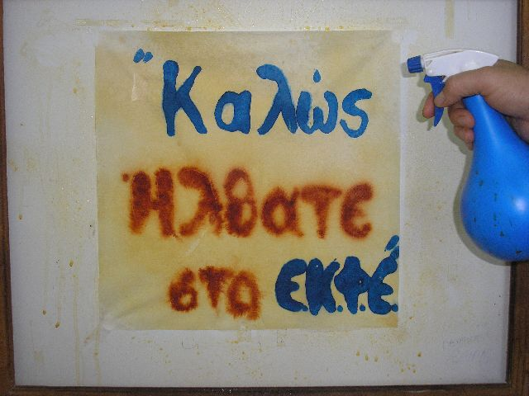

Ερμηνεία του φαινομένου:
Κατά τον ψεκασμό του χαρτιού με διάλυμα FeCl₃ πραγματοποιούνται αντιδράσεις με χρωματιστά προϊόντα.

θειοκυανιούχο + τριχλωριούχος εναμμώνιος θειοκυανιούχος + χλωριούχο
αμμώνιο σίδηρος σίδηρος αμμώνιο

6NH₄SCN + FeCl₃ (ΝΗ₄)₃[Fe(SCN)₆] κόκκινο + 3NH₄Cl

σιδηροκυανιούχο + τριχλωριούχος σιδηροκυανιούχος + χλωριούχο
κάλιο σίδηρος σίδηρος κάλιο

3Κ₄[Fe(CN)₆] + 4FeCl₃ Fe₄[Fe(CN)₆]₃ μπλε + 12KCl

